11 октября 2018 года прошёл КВН между командами
«Чиполлята» (группа №6) и «Огурчики» (группа №11).
Ребята читали стихи, водили хоровод, инсценировали песню «Овощи».
В развлечении участвовали родители, которые задорно исполнили «огородные частушки».

Все участники смеялись, шутили, настроение было бодрое и озорное.
В соревновании победила дружба.

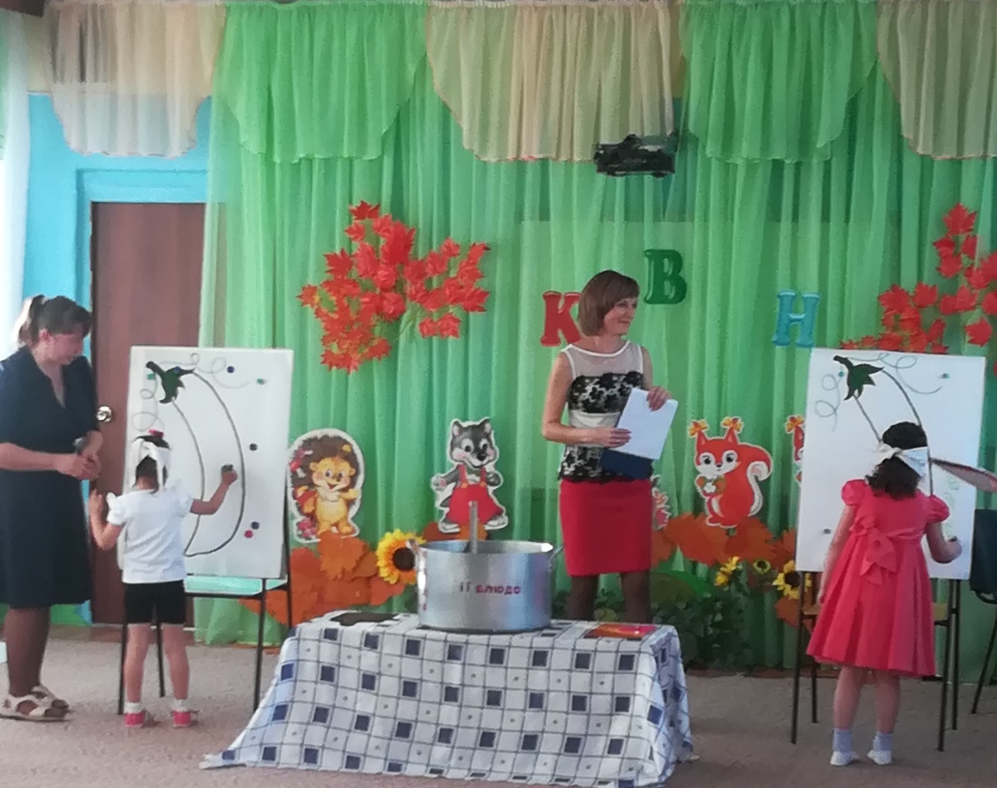
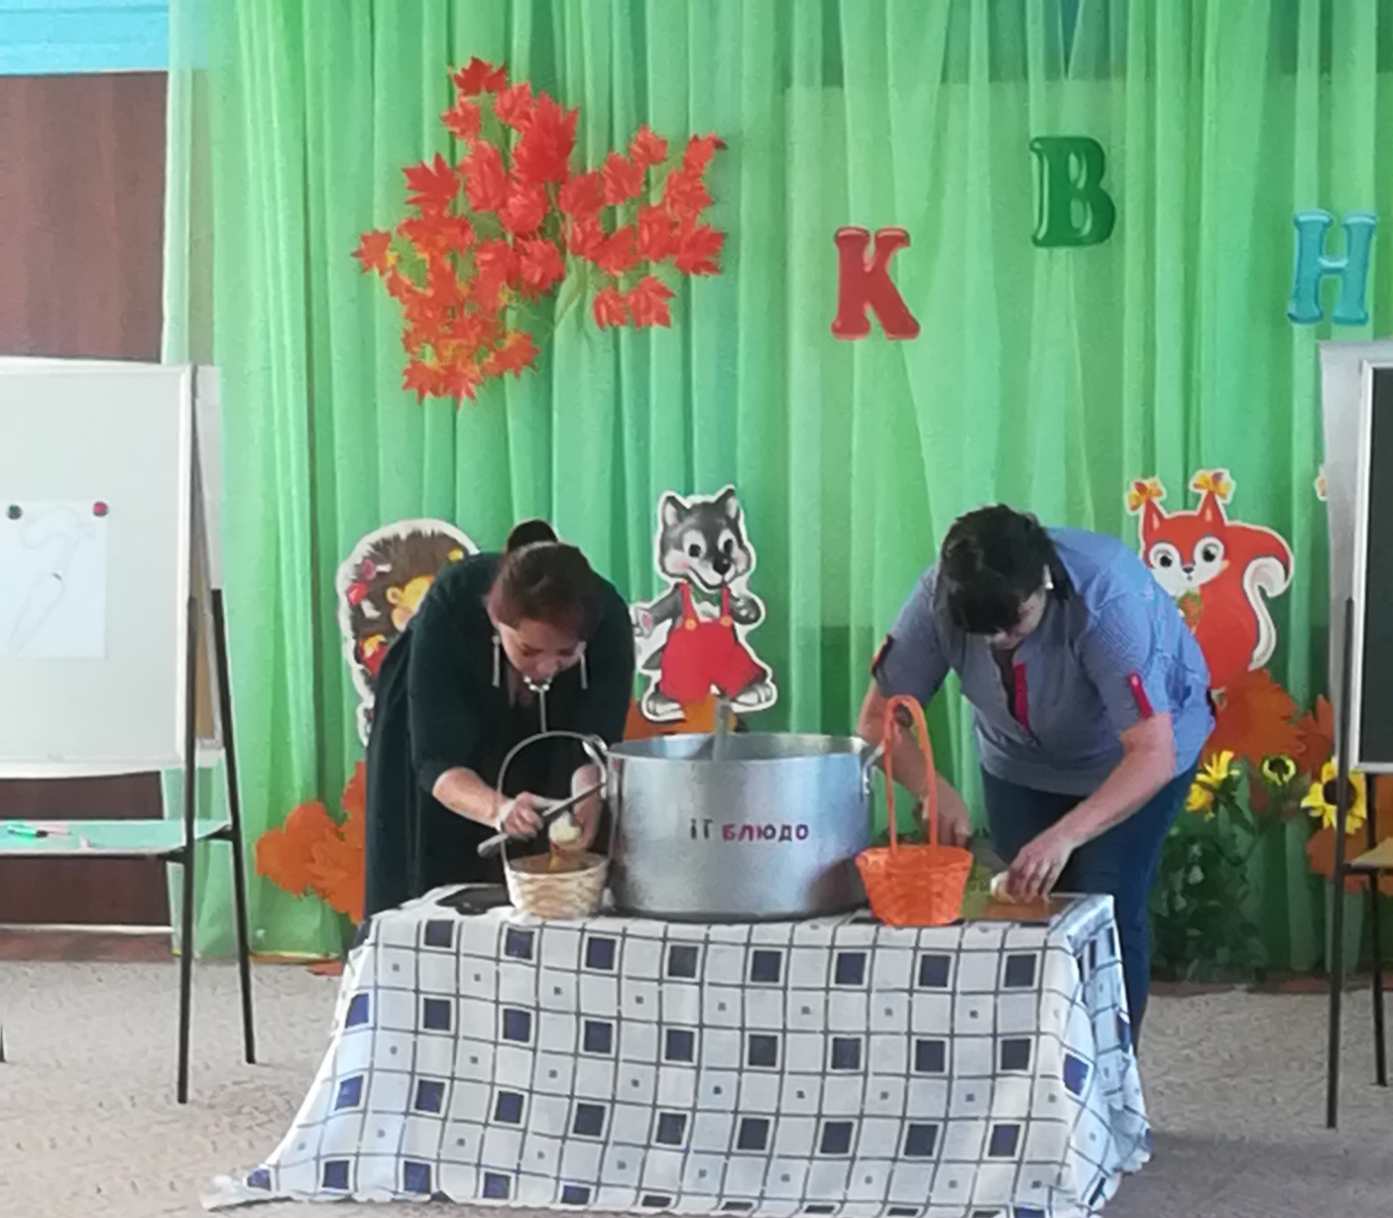
Благодарим родителей (законных представителей) за активное участие в праздничном мероприятии!

